2023-2024学年度第一学期期末质量监测
高一生物
本试卷分选择题和非选择题两部分，考试时间75分钟。
注意事项：
1.答卷前，考生要务必填写答题卷上的有关项目。
2.非选择题必须用黑色字迹的钢笔或签字笔作答，答案必须写在答题卡各题目指定区域内；如需改动，先划掉原来的答案，然后再写上新的答案；不准使用铅笔和涂改液，不按以上要求作答的答案无效。
3.请考生保持答题卷的整洁，考试结束后，将答题卷交回。
第Ⅰ卷
一、单项选择题：本大题共12小题。在每小题列出的四个选项中，只有一项符合题目要求。
1. 沙眼衣原体是一种以活细胞为宿主的病原体，属于原核生物。该衣原体可侵袭人的眼部，引发眼部炎症反应，感染者可能会出现眼睛发红、疼痛等症状。下列相关说法正确的是（ ）
A. 一个细胞中寄生的所有沙眼衣原体属于种群
B. 一个沙眼衣原体只有细胞这个生命系统结构层次
C. 沙眼衣原体只能依靠宿主细胞的核糖体合成自身的蛋白质
D. 沙眼衣原体细胞内的某些蛋白质可通过核孔进入细胞核
2. 下列细胞结构与其包含的主要化学成分，对应不正确的是（ ）
A. 核糖体——蛋白质和RNA
B. 溶酶体——蛋白质和磷脂
C. 染色体——蛋白质和DNA
D. 中心体——蛋白质和磷脂
3. 钠钾泵是一种特殊的载体蛋白，该蛋白既可催化ATP水解和合成，又能促进Na⁺、K⁺的转运．每消耗1分子ATP，就逆浓度梯度将3分子的Na⁺泵出细胞，将2分子K⁺泵入细胞内．如图为细胞膜部分结构与功能的示意图．依据此图做出的判断错误的是（ ）
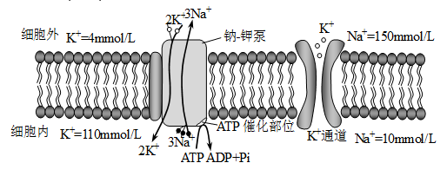
A. 细胞内高K⁺、低Na⁺环境依靠钠﹣钾泵和脂双层共同维持
B. 钠﹣钾泵的存在说明载体蛋白对离子运输不具有选择性
C. 细胞膜上的钠﹣钾泵同时具有运输和催化的功能
D. 细胞内K⁺外流和细胞外Na⁺内流均不消耗ATP
4. 已知①酶、②抗体、③激素、④糖原、⑤脂肪、⑥核酸都是人体内有重要作用的物质。下列说法正确的是（ ）
A. ①②③都是由氨基酸通过肽键连接而成的
B. ③④⑤都是生物大分子，都以碳链为骨架
C. ①②⑥都是由含氮的单体连接成的多聚体
D. ④⑤⑥都是人体细胞内的主要能源物质
5. 胞吞和胞吐是物质进出细胞的一种重要方式，如图为胞吞和胞吐过程示意图。下列叙述错误的是（ ）
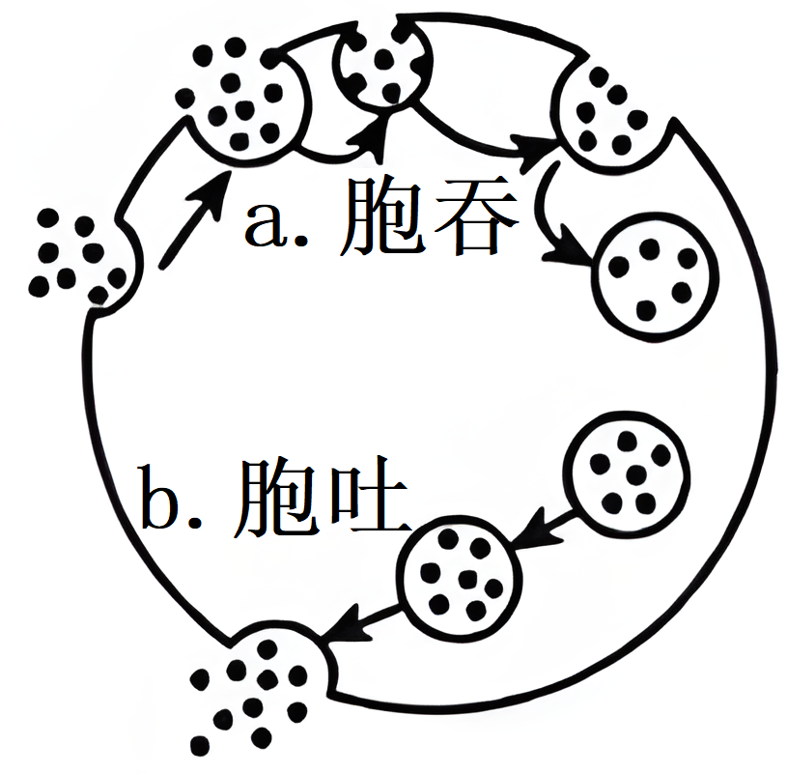
A. 物质通过胞吞和胞吐进出细胞的过程均需要膜蛋白参与
B. 在物质进出细胞的过程中，胞吞、胞吐是普遍存在的现象，并且需要消耗能量
C. 物质通过胞吞和胞吐进出细胞的过程依赖于细胞膜的选择透过性
D. 分泌蛋白从胰腺的腺泡细胞到细胞外的过程属于胞吐
6. 如图表示ATP结构，据图分析错误的是（ ）
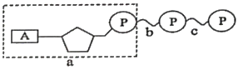
A. 图中A代表的是腺苷 B. 图中b、c代表的是特殊的化学键
C. 水解时c键更容易断裂 D. 图中a是RNA的基本组成单位
7. 为了探究酵母菌细胞呼吸的方式，某同学将实验材料和用具按下图安装好。以下关于该实验的叙述，错误的是（ ）
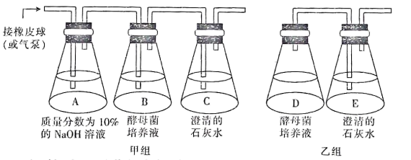
A. 装置甲和乙分别探究酵母菌的有氧呼吸和无氧呼吸
B. 可通过观察澄清的石灰水是否变混浊来探究酵母菌的呼吸方式
C. 实验过程中，甲组装置中石灰水的混浊程度可能比乙组的明显
D. 装置甲A瓶中质量分数为10%的NaOH溶液是为了吸收空气中的CO₂
8. 如图所示为在温度适宜条件下，光照强度和CO₂浓度对某植物光合作用速率的影响。下列叙述错误的是（ ）
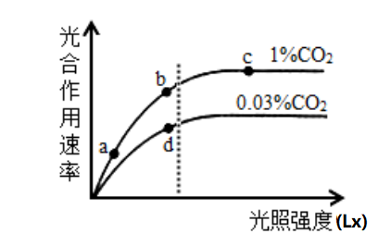
A. 曲线中a点转向b点时，光反应增强，碳反应增强
B. 曲线中b点转向d点时，叶绿体中C₅的含量降低
C. 曲线中c点的限制因素可能是叶绿体中酶的数量，与光照强度无关
D. 在一定范围内增加光照和CO₂浓度有利于提高光合速率
9. 如图表示某植物的一个叶肉细胞及其相关生理过程示意图，下列说法中不正确的是（ ）
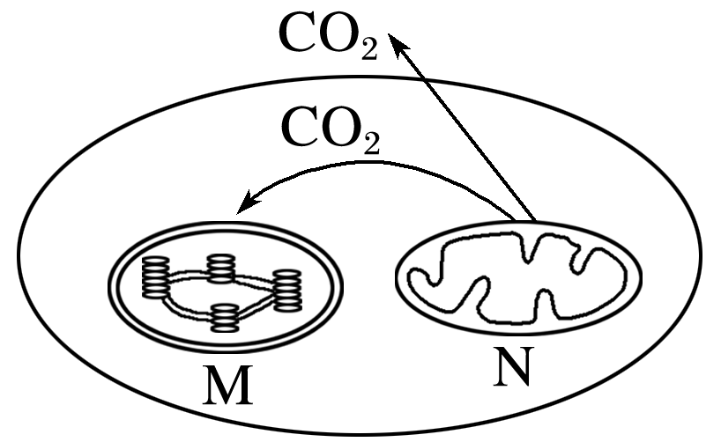
A. 图中的叶肉细胞呼吸释放的CO₂量大于光合作用固定的CO₂量
B. M中NADPH的运动方向是从叶绿体的类囊体到叶绿体的基质
C. M、N都能产生ATP
D. 真核细胞中都含有M、N，原核细胞中都不含M、N
10. 将蚕豆植物放在湿润的空气中，光照一段时间后，取蚕豆叶下表皮制作临时装片，先在清水中观察，然后用0.3g/mL蔗糖溶液取代清水，继续观察，结果如图所示。下列有关叙述正确的是（ ）
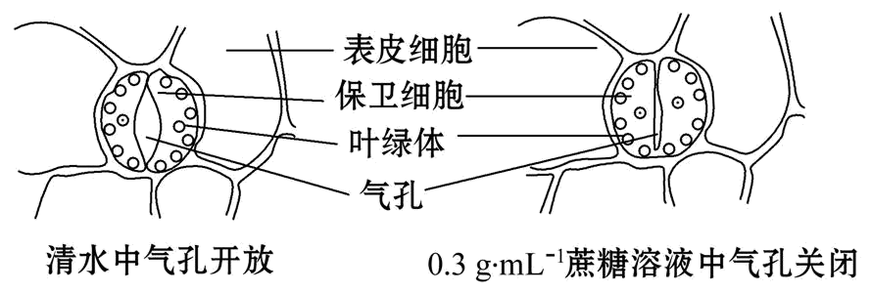
A 只有将保卫细胞置于0.3g/ml蔗糖溶液中时，才构成一个渗透系统
B. 刚从清水转入0.3g/ml蔗糖溶液中时，保卫细胞细胞液浓度将逐渐增加
C. 清水中保卫细胞不能进行呼吸作用
D. 蔗糖分子扩散进入保卫细胞后，细胞渗透吸水导致气孔关闭
11. 主动运输的能量来源分为3类，即ATP直接提供能量（ATP驱动泵）、间接供能（协同转运蛋白）、光驱动（光驱动泵），如图所示。下列有关说法错误的是（ ）
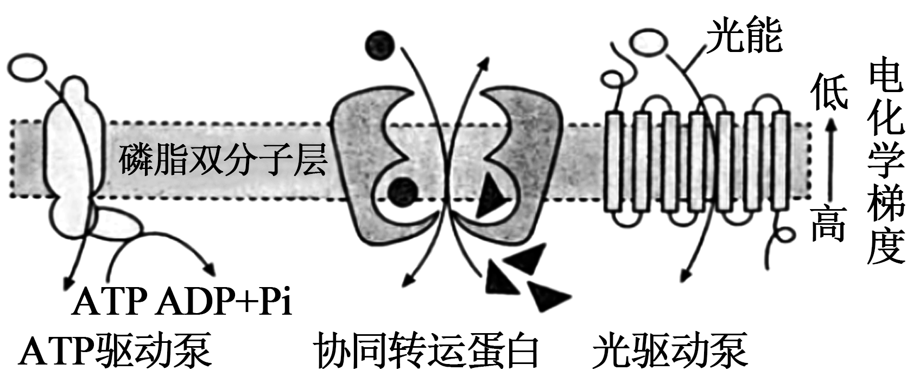
A. 协同转运蛋白具有特异性
B. ATP驱动泵作为载体蛋白的同时，还可以作为生物催化剂
C. 通过主动运输方式转运物质时，可逆浓度梯度运输，也可顺浓度梯度运输
D. 主动运输的能量可来源于光能、化学能、离子或分子的电化学势能
12. 下列关于生物科学研究方法和相关实验的叙述中错误的是（ ）
A. 模型构建：细胞膜流动镶嵌模型
B. 同位素标记：分泌蛋白的合成与分泌
C. 单因子对照实验：用¹⁸O分别标记H₂O和CO₂探究光合作用O₂来源
D. 差速离心：叶绿体中色素分离和细胞中各种细胞器的分离
二、单项选择题：本大题共4小题。在每小题列出的四个选项中，只有一项符合题目要求。
13. 如图①~④表示物质出入细胞的不同方式，下列叙述正确的是（ ）
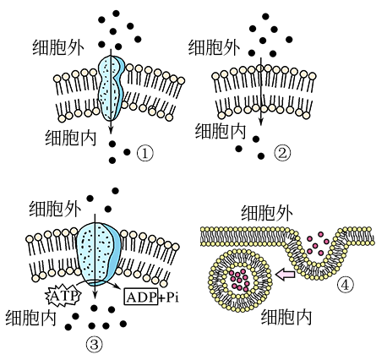
A. O₂通过图②所示方式运输，甘油通过图①所示方式运输
B. 图①③所示方式均需要由细胞呼吸提供能量
C. 图③中的载体蛋白在运输物质时，其空间结构发生改变后可恢复原状
D. 图④所示方式体现了细胞膜的流动性，小分子物质不能通过图④所示方式运输
14. 某生物兴趣小组欲测定温度对植物光合作用速率的影响，他们将生长状况相同的同种植物随机均分为4组进行实验，在不同的温度下测定叶片质量变化（均考虑为有机物的质量变化）。如图表示在不同温度下，测定某植物叶片质量变化情况的操作流程及结果。如果每天10小时光照，植物长势最好的温度是（ ）
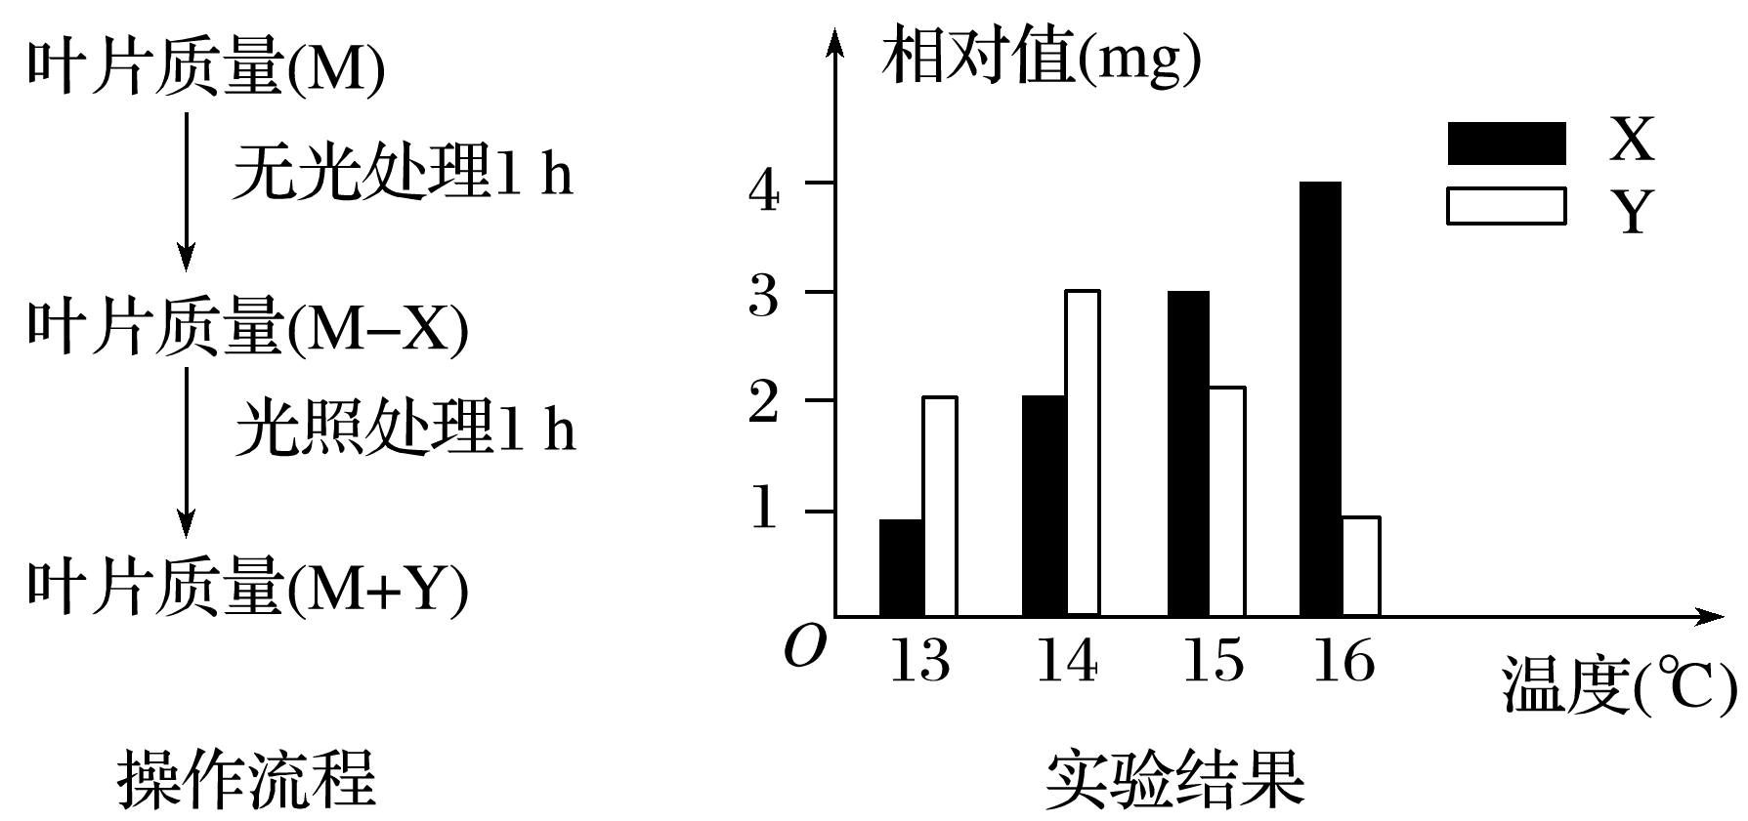
A. 13℃ B. 14℃ C. 15℃ D. 16℃
15. 光呼吸是在光照下叶肉细胞吸收O₂释放 CO₂的过程。叶绿体中的 R酶在CO₂浓度高而0₂浓度低时，会催化RuBP（C₅）与 CO₂结合，生成 PGA（C₃）进行光合作用。R酶在CO₂浓度低而O₂浓度高时，会催化 RuBP与 O₂结合在相关酶的作用下生成乙醇酸（光呼吸的底物），通过光呼吸途径合成 PGA重新进人卡尔文循环，还有一部分碳元素在线粒体中转化为 CO₂释放。光呼吸会消耗ATP、[H]，但可以消除 PG 和自由基等对细胞有毒害的物质。以下叙述错误的是（ ）
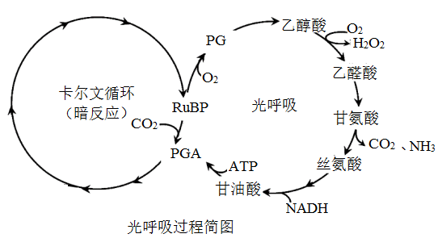
A. 据信息分析光呼吸发生的场所是叶绿体
B. 单独通过抑制光呼吸来达到提高作物产量的目的是不现实的、
C. 光呼吸是在长期进化过程中，为了适应环境变化，提高抗逆性而形成的
D. 光呼吸与细胞呼吸相比较，只有在有光的条件下才能发生
16. 种子质量是农业生产前提和保障。生产实践中常用TTC法检测种子活力，TTC（无色）进入活细胞后可被[H]还原成TTF（红色）。大豆充分吸胀后，取种胚浸于0.5%TTC溶液中，30℃保温一段时间后部分种胚显现红色。下列叙述正确的是（ ）
A. 种胚红色越深，其种子活力越低 B. TTF生成速率与保温的温度有关
C. 无氧条件下，种子中不会产生TTF D. TTF只能在细胞质基质中生成
第Ⅱ卷
三、非选择题：（本题包括5小题）
17. 成熟的植物细胞是通过渗透作用吸水或失水的。图甲是某渗透装置吸水示意图，其中溶质分子不能通过半透膜。图乙是发生质壁分离的植物细胞示意图。回答下列问题：
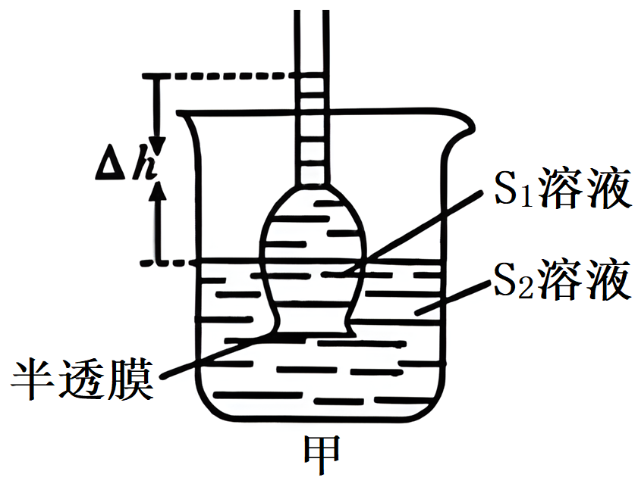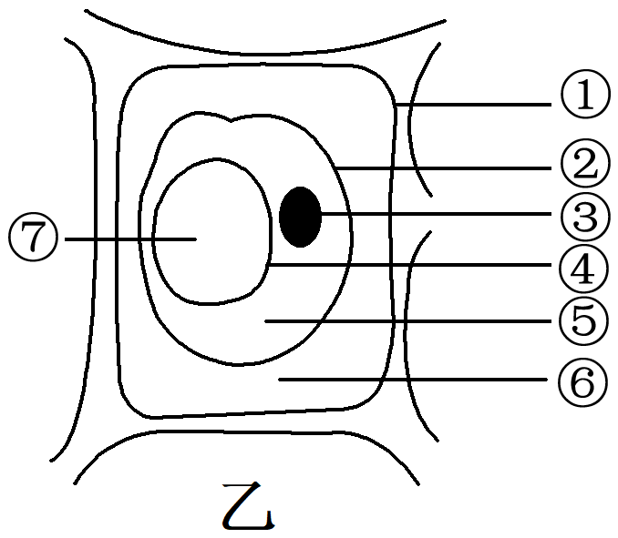
（1）据图甲分析，该渗透装置中的漏斗液面上升，发生此现象应具备两个条件：一是具备半透膜，二是_____。最终达到渗透平衡时，溶液S₁的浓度_____溶液S₂的。
（2）已知图乙所示植物细胞正在发生质壁分离，该植物细胞的_____（填序号）相当于图甲中的半透膜。发生质壁分离除了具备图甲渗透装置的条件，还应该具备的条件是_____。
（3）若将某植物细胞置于一定浓度的KNO₃溶液中，一段时间后，发现该植物细胞发生的现象是_____。已知该植物细胞在质壁分离及自动复原过程中，其吸水能力会发生相应的变化，请在下图中画出大致变化趋势（以初始状态的相对吸水能力为1）。_____。
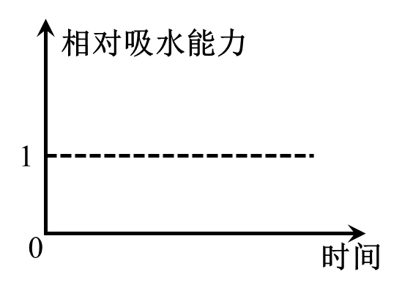
18. 某生物兴趣小组设计了如下实验来探究“过氧化氢酶的活性是否受PH的影响”，实验处理如表格所示，据此回答以下相关问题：
步骤 | 操作方法 | 试管A | 试管B
1 | 加质量分数为20%的猪肝研磨液 | 2滴 | 2滴
2 | 加质量分数为5%的盐酸 | 1mL
3 | 加质量分数为5%的氢氧化钠 |  | 1mL

4 | 加体积分数为3%的H₂O₂溶液 | 2mL | 2mL
5 | 观察

（1）由本实验的目的可知，本实验中的自变量为不同pH；过氧化氢酶的活性属于_____，可观察的指标是_____。
（2）此实验设计不够完善是因为缺少_____，为了使实验结果更有说服力，你认为需要改善的具体操作是_____。
（3）为了将此次多余的猪肝研磨液保留到下次使用，应对它进行_____处理。
（4）若该酶是胃蛋白酶（最适pH为2左右），酶浓度和其他条件不变，反应液pH由10逐渐降低到2，则酶催化反应的速率_____。
19. 图1表示细胞呼吸中发生的相关生理过程，M、P表示物质，Ⅰ～Ⅴ表示过程。图2为测定酵母菌呼吸方式的实验装置。图3表示人体运动强度与血液中乳酸含量和氧气消耗速率的关系，请分析回答下列问题：
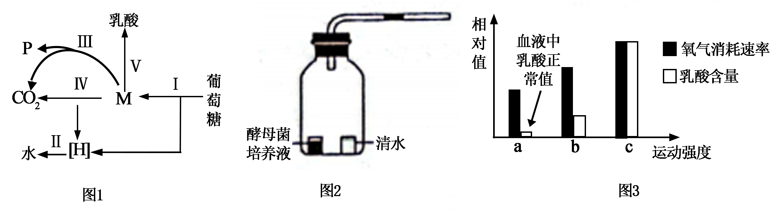
（1）图1中，催化过程Ⅱ的酶存在于细胞的____________，物质M表示____________。能产生ATP的过程有____________（填罗马数字）。
（2）一段时间后，图2所示实验装置中墨滴右移，则酵母菌细胞中可能发生图1中的____________（填罗马数字）过程。
（3）运动强度为c时，人体内CO₂产生场所是____________。此时，细胞呼吸中葡萄糖中化学能的去向有____________。
20. 植物光合产物的运输会对光合作用强度产生较大的影响。研究人员利用¹⁴C标记的CO₂探究柑橘光合作用强度和光合产物的运输情况，实验两周后测得的部分实验数据如表所示，其中A组表示留果处理，B组表示去果处理。回答下列问题：
组别 | 净光合速率  （ | 气孔开放程度  （ | 叶的相对放射性强度（%） | 根的相对放射性强度（%） | 果实的相对放射性强度（%）

 | 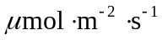） | 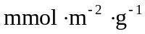）
A组 | 4.3 | 41.4 | 27.1 | 15.4 | 38.6
B组 | 2.8 | 29.7 | 48.2 | 20.8 | —

（1）叶绿体中，与CO₂发生结合并固定的物质是_____。
（2）光合作用的产物主要以_____形式通过韧皮部运输到植株各处。分析实验数据可知，A组柑橘光合作用的产物主要运输到_____中，B组柑橘光合作用的产物主要积累在_____中。
（3）与A组相比，B组柑橘的净光合速率较低。从碳反应角度分析，出现该现象的主要原因是_____。
（4）本实验采用¹⁴CO₂的原因是_____。
21. 细胞代谢过程离不开酶的催化，以下为研究酶的相关实验所提供的材料试剂，其他实验条件及用具均适宜且充足。回答有关问题：
供选：（各溶液均为新配制的）质量分数为2%的淀粉酶溶液、质量分数为2%的蔗糖酶溶液、质量分数为3%的可溶性淀粉溶液、质量分数为3%的蔗糖溶液、体积分数为3%的H₂O₂溶液、质量分数为20%的肝脏研磨液、质量分数为5%的HCl溶液、质量分数为5%的NaOH溶液、热水、蒸馏水、冰块、斐林试剂、碘液。
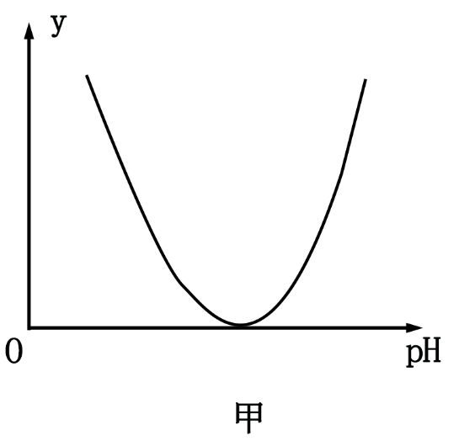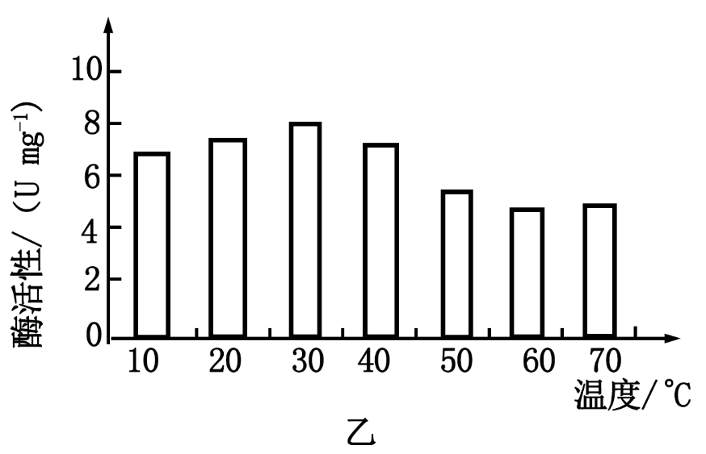
（1）欲探究酶具有专一性，实验的自变量是_____。以蔗糖作底物时，一般不能选择上述材料中的碘液来检测实验结果，原因是_____。
（2）研究pH对酶活性的影响时，为避免酸碱对反应物本身水解的影响，选用的反应物较好是_____。
（3）研究温度对酶活性的影响，建议选用_____为反应物，若实验结果如图乙所示，则该酶的最适温度的范围是_____，欲测定该酶的最适温度，下一步的做法是_____。

2023-2024学年度第一学期期末质量监测
高一生物
本试卷分选择题和非选择题两部分，考试时间75分钟。
注意事项：
1.答卷前，考生要务必填写答题卷上的有关项目。
2.非选择题必须用黑色字迹的钢笔或签字笔作答，答案必须写在答题卡各题目指定区域内；如需改动，先划掉原来的答案，然后再写上新的答案；不准使用铅笔和涂改液，不按以上要求作答的答案无效。
3.请考生保持答题卷的整洁，考试结束后，将答题卷交回。
第Ⅰ卷
一、单项选择题：本大题共12小题。在每小题列出的四个选项中，只有一项符合题目要求。
1. 沙眼衣原体是一种以活细胞为宿主的病原体，属于原核生物。该衣原体可侵袭人的眼部，引发眼部炎症反应，感染者可能会出现眼睛发红、疼痛等症状。下列相关说法正确的是（ ）
A. 一个细胞中寄生的所有沙眼衣原体属于种群
B. 一个沙眼衣原体只有细胞这个生命系统结构层次
C. 沙眼衣原体只能依靠宿主细胞的核糖体合成自身的蛋白质
D. 沙眼衣原体细胞内的某些蛋白质可通过核孔进入细胞核
【答案】A
【解析】
【分析】原核细胞与真核细胞最本质的区别是有无以核膜为界的细胞核。原核细胞与真核细胞都具有细胞膜、细胞质、核糖体，并且DNA作为遗传物质。
【详解】A、在一定区域内，同一种生物的所有个体形成一个种群，A正确；
B、沙眼衣原体属于单细胞生物，一个沙眼衣原体既有细胞层次，也有个体层次，B错误；
C、沙眼衣原体属于原核生物，自身也有核糖体，C错误；
D、沙眼衣原体属于原核生物，没有细胞核，也没有核孔，D错误。
故选A。
2. 下列细胞结构与其包含的主要化学成分，对应不正确的是（ ）
A. 核糖体——蛋白质和RNA
B. 溶酶体——蛋白质和磷脂
C. 染色体——蛋白质和DNA
D. 中心体——蛋白质和磷脂
【答案】D
【解析】
【分析】核糖体由蛋白质和rRNA构成；是蛋白质的合成场所。溶酶体是 一种单膜结构的细胞器，内含有多种水解酶；膜上有许多糖，防止本身的膜被水解；能分解衰老、损伤的细胞器，吞噬并杀死侵入细胞的病毒或病菌。染色体是遗传物质的载体，主要由蛋白质和DNA构成。中心体是一种不具有膜结构的细胞器，与动物细胞有丝分裂有关。
【详解】A、核糖体由蛋白质和RNA构成，A正确；
B、溶酶体具有生物膜结构，生物膜的成分包括磷脂和蛋白质，B正确；
C、染色体主要由蛋白质和DNA构成，C正确；
D、中心体不具有膜结构，不含有磷脂，其成分为蛋白质，D错误。
故选D。
3. 钠钾泵是一种特殊的载体蛋白，该蛋白既可催化ATP水解和合成，又能促进Na⁺、K⁺的转运．每消耗1分子ATP，就逆浓度梯度将3分子的Na⁺泵出细胞，将2分子K⁺泵入细胞内．如图为细胞膜部分结构与功能的示意图．依据此图做出的判断错误的是（ ）
A. 细胞内高K⁺、低Na⁺环境依靠钠﹣钾泵和脂双层共同维持
B. 钠﹣钾泵的存在说明载体蛋白对离子运输不具有选择性
C. 细胞膜上的钠﹣钾泵同时具有运输和催化的功能
D. 细胞内K⁺外流和细胞外Na⁺内流均不消耗ATP
【答案】B
【解析】
【分析】钠钾泵既是Na⁺、K⁺的载体蛋白，又是催化ATP水解和合成的催化剂；逆浓度梯度将Na⁺泵出细胞，将K⁺泵入细胞内的过程属于主动运输。
【详解】A、逆浓度梯度将3分子的Na⁺泵出细胞，将2分子K⁺泵入细胞内，可维持细胞内高K⁺、低Na⁺环境，A正确；
B、钠﹣钾泵的存在说明钠钾泵只能作为Na⁺、K⁺的载体蛋白，不能运输其他离子，具有选择性，B错误；
C、钠钾泵既是N^{a+}、K⁺的载体蛋白，又是催化ATP水解和合成的催化剂，C正确；
D、细胞内K⁺外流和细胞外Na⁺内流均为被动运输，不消耗ATP，D正确；
故选B。
4. 已知①酶、②抗体、③激素、④糖原、⑤脂肪、⑥核酸都是人体内有重要作用的物质。下列说法正确的是（ ）
A. ①②③都是由氨基酸通过肽键连接而成的
B. ③④⑤都是生物大分子，都以碳链为骨架
C. ①②⑥都是由含氮的单体连接成的多聚体
D. ④⑤⑥都是人体细胞内的主要能源物质
【答案】C
【解析】
【分析】1、酶是活细胞合成的具有催化作用的有机物，大多数酶是蛋白质，少数酶是RNA。
2、核酸是一切生物的遗传物质。有细胞结构的生物含有DNA和RNA两种核酸，但其细胞核遗传物质和细胞质遗传物质都是DNA。
3、动物体内激素的化学成分不完全相同，有的属于蛋白质类，有的属于脂质，有的属于氨基酸衍生物。
【详解】A、酶的化学本质是蛋白质或RNA，抗体的化学本质是蛋白质，激素的化学本质是有机物，如蛋白质、氨基酸的衍生物、脂质等，只有蛋白质才是由氨基酸通过肽键连接而成的，A错误；
B、糖原是生物大分子，脂肪不是生物大分子，且激素不一定是大分子物质，如甲状腺激素是含碘的氨基酸，B错误；
C、酶的化学本质是蛋白质或RNA，抗体的化学成分是蛋白质，蛋白质是由氨基酸连接而成的多聚体，核酸是由核苷酸连接而成的多聚体，氨基酸和核苷酸都含有氮元素，C正确；
D、人体主要的能源物质是糖类，核酸是生物的遗传物质，脂肪是机体主要的储能物质，D错误。
故选C。

5. 胞吞和胞吐是物质进出细胞的一种重要方式，如图为胞吞和胞吐过程示意图。下列叙述错误的是（ ）
A. 物质通过胞吞和胞吐进出细胞的过程均需要膜蛋白参与
B. 在物质进出细胞的过程中，胞吞、胞吐是普遍存在的现象，并且需要消耗能量
C. 物质通过胞吞和胞吐进出细胞的过程依赖于细胞膜的选择透过性
D. 分泌蛋白从胰腺的腺泡细胞到细胞外的过程属于胞吐
【答案】C
【解析】
【分析】1、胞吞作用是细胞从胞外获取大分子和颗粒状物质的一种重要方式，胞外物质通过质膜包裹，质膜内陷并形成膜包被的囊泡，囊泡与质膜脱离进入胞内并在胞内产生一系列的生理活动和生理功能。
2、胞吐：它是通过分泌泡或其他膜泡与质膜融合而将膜泡内的物质运出细胞的过程，是细胞内大分子物质运输的方式。
3、大分子物质一般通过胞吞和胞吐的方式进行运输，它们均需要消耗能量，并且能够体现细胞膜的流动性。
【详解】A、物质通过胞吞和胞吐进出细胞时，需要细胞膜上蛋白质的识别作用，因此需要膜蛋白的参与，A正确；
B、在物质进出细胞的过程中，胞吞和胞吐是普遍存在的现象，该过程涉及膜融合，需要消耗能量，B正确；
C、物质通过胞吞和胞吐进出细胞的过程涉及膜融合，依赖于细胞膜的流动性，C错误；
D、分泌蛋白属于生物大分子物质，从胰腺的腺泡细胞到细胞外的过程属于胞吐，D正确。
故选C。
6. 如图表示ATP的结构，据图分析错误的是（ ）
以上内容仅为本文档的试下载部分，为可阅读页数的一半内容。如要下载或阅读全文，请访问：https://d.book118.com/396202200124010051

